RTU Liepājas akadēmija
Dabas un inženierzinātņu centrs

StreamVault
Programmatūras projektējuma apraksts

SV
Versija 1.0

Projekta darba grupa:
Kārlis Lācītis
Endijs Dārznieks
Darba vadītāji:
Lekt. Dzintars Tomsons

Liepāja, 2026
Izmaiņu lapa
Persona | Izmaiņas | Datums | Versija
Kārlis Lācītis, Endijs Dārznieks | Izstrādāta 1,2,3,4,5 sadaļa | 17.06.2026 | 1.0

SATURS
1 Ievads 3
1.2 Darbības sfēra 5
1.3 Definīcijas, akronīmi un saīsinājumi 5
1.4 Saistība ar citiem dokumentiem 5
2 Dekompozīcijas apraksts 6
2.1 Moduļu apraksts 9
2.1.1 Moduļa P1 “Autentifikācija” apraksts 9
2.1.2 Moduļa P2 “Audio atskaņošana” apraksts 9
2.1.3 Moduļa P3 “Audio failu apstrāde un glabāšana” apraksts 9
2.1.4 Moduļa P4 “Atskaņošanas sarakstu pārvaldība” apraksts 10
2.1.5 Moduļa P5 “Atskaņošanas sarakstu mapju pārvaldība” apraksts 10
2.2 Moduļu dekompozīcija 10
2.2.1 Moduļa P1 “Autentifikācija” dekompozīcija 10
2.2.2 Moduļa P2 “Audio atskaņošana” dekompozīcija 11
2.2.3 Moduļa P3 “Audio failu apstrāde un glabāšana” dekompozīcija 11
2.2.4 Moduļa P4 “Atskaņošanas sarakstu pārvaldība” dekompozīcija 12
2.2.5 Moduļa P5 “Atskaņošanas sarakstu mapju pārvaldība” dekompozīcija 14
3 Datu bāzes apraksts 15
3.1 Datubāzes struktūra un apraksts 15
4 Saskarnes apraksts 19
4.1. Saskarnes modelis 19
4.2. Saskarnes entītiju apraksts 19
4.2.1. Sākumlapa 19
4.2.2. Reģistrācijas lapa 20
4.2.3. Ielogošanās lapa 20
4.2.4. Bibliotēkas lapa 20
4.2.6. Radio staciju ekrāns 20
4.2.7. Visu audio failu lapa 20
4.2.8. Iestatījumu lapa 20

1 Ievads

Šī projekta mērķis ir izveidot programmatūru, kura sniedz personālu attālinātu audio failu glabātuvi un nodrošina to attālinātu atskaņošanu bez failu lejupielādes, kā arī nodrošina radio staciju satura atskaņošanu.

1.1 Dokumenta nolūks

Šī dokumenta nolūks ir nodrošināt veiksmīgu projekta izstrādi atbilstoši projekta izstrādes prasībām (prasības ir uzskaitītas un raksturotas programmatūras prasību specifikāciju dokumentā (PPS)), un tālāk katru no prasībām sadalīt smalkākās komponentēs un raksturot veidu, kā katru dotās komponentes funkcionalitāti realizēt.
Šis dokuments ir izstrādāts ar pieņēmumu, ka šo dokumentu lietos personas, kurām ir stabilas zināšanas informācijas sistēmu izstrādē. Dokuments ir sastādīts pēc šādā principa, jo tādējādi projekta izstrādātājiem tiek atvieglots izstrādes process, jo visas projekta funkcijas ir sīki aprakstītas.
Gadījumā, ja parasts lietotājs vēlas iepazīties ar projektā noteiktajām funkcijām, ir ieteicams apskatīt projekta PPS, kur visas funkcijas ir aprakstītas vispārīgāk, vieglāk saprotamā veidā.

1.2 Darbības sfēra
“StreamVault” programmatūra ir paredzēta:
- Personām kuras vēlas attālināti glabāt un straumēt savus audio failus

1.3 Definīcijas, akronīmi un saīsinājumi

Termins | Paskaidrojums
SQL | (Structured query language) Strukturēto vaicājumu valoda - vaicājumu valoda, kas paredzēta datu manipulēšanai relāciju datubāžu pārvaldības sistēmās.
MySQL | Relāciju datubāžu vadības sistēma
TypeScript | Programmēšanas valoda

Saīsinājums | Paskaidrojums
DB | Datu bāze
IT | Informācijas Tehnoloģijas
PPS | Programmatūras prasību specifikācija
PPA | Programmatūras projektējuma apraksts
DBVS | Datubāžu vadības sistēma

1.4 Saistība ar citiem dokumentiem

Dokuments izstrādāts saskaņā ar sekojošiem Latvijas Valsts standartiem:
1) LVS 68:1996. Informācijas tehnoloģija. Programmatūras prasību specifikācijas (PPS) ceļvedis;
2) LVS 72:1996. Informācijas tehnoloģija. Ieteicamā prakse programmatūras projektējuma aprakstīšanā.

3) LVS 75:1996. Informācijas tehnoloģija. Sistēmas darbības koncepcijas apraksts;

Nepieciešamības gadījumā kopā ar programmatūras projektējuma aprakstu (PPA) ir lietojams programmatūras prasību specifikācija (PPS) .

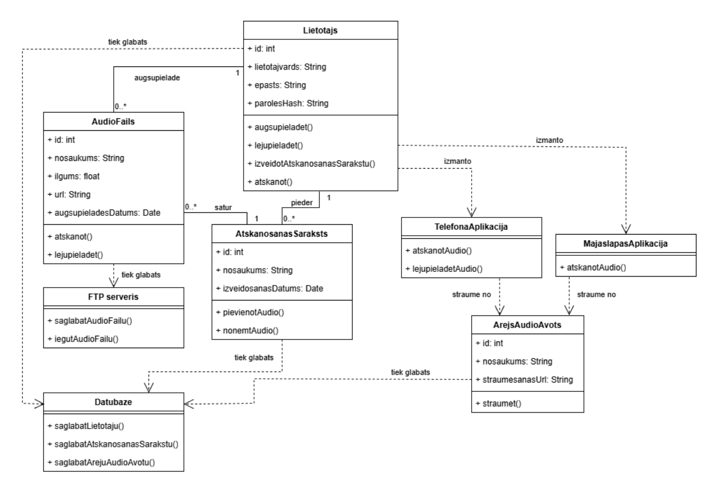
2 Dekompozīcijas apraksts
1. attēls klašu diagramma

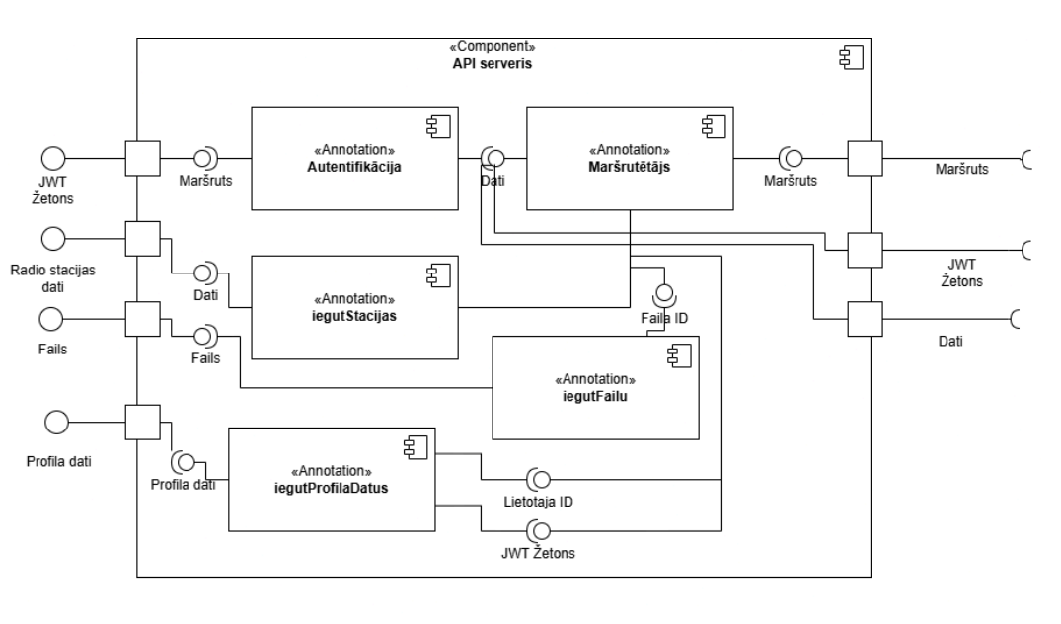
2.attēls komponentu diagramma
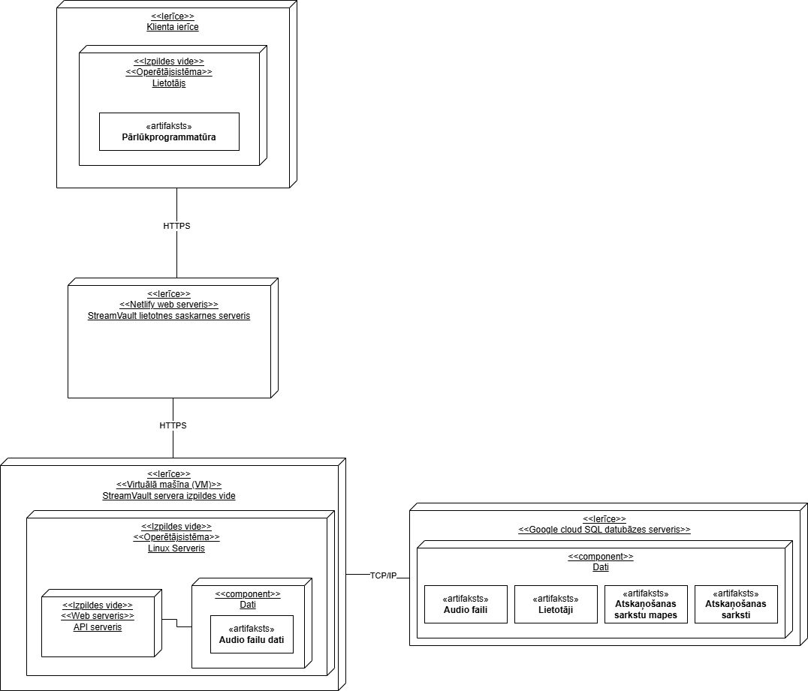
3.attēls StreamVault izvietojuma diagramma
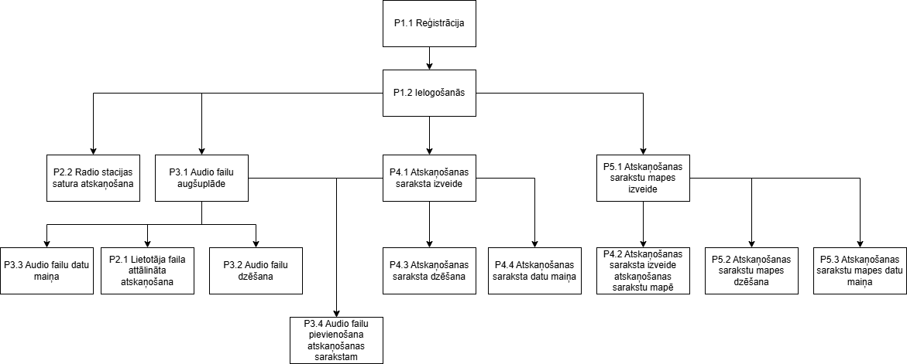
4. attēls. Sistēmas moduļu mijiedarbība

2.1 Moduļu apraksts
Šajā apakšnodaļā īsi aprakstīti visi vietnes moduļi. Lai detalizētāk iepazītos ar katra moduļa aprakstu un funkcijām, ko tie pilda, skatīt Programmatūras prasību specifikācijas (PPS) 3. nodaļu.

2.1.1 Moduļa P1 “Autentifikācija” apraksts
Šis modulis veic funkcijas, kas pārvalda kontu izveidi un ielogošanos sistēmā.

2.1.2 Moduļa P2 “Audio atskaņošana” apraksts
Modulis P2 veic lietotāju augšuplādēto failu un radio staciju satura atskaņošanas funckijas.

2.1.3 Moduļa P3 “Audio failu apstrāde un glabāšana” apraksts
Modulis P3 iekļauj funkcijas, kuras pārvalda failu augšuplādēšanu, to informācijas rediģēšanu, dzēšanu un pievienošanu atskaņošanas sarakstiem.

2.1.4 Moduļa P4 “Atskaņošanas sarakstu pārvaldība” apraksts
Modulis P4 iekļauj funkcijas, kuras pārvalda atskaņošanas sarakstu izveidošanu, rediģēšanu, dzēšana un to ievietošanu mapēs.

2.1.5 Moduļa P5 “Atskaņošanas sarakstu mapju pārvaldība” apraksts
Modulis P4 iekļauj funkcijas, kuras pārvalda atskaņošanas sarakstu mapju izveidošanu, rediģēšanu un dzēšana.

2.2 Moduļu dekompozīcija

2.2.1 Moduļa P1 “Autentifikācija” dekompozīcija

2.2.1.1 P1.1 “Reģistracija” dekompozīcija
- Izveidot formu, kurā lietotājs ievada nepieciešamos datus.
1. tabulā norādīti izveidojamie datu lauki.
Informācijas elements | Obligāti | Piezīmes
E-pasts | Jā | Unikāla DB vērtība
Parole | Jā | Atbilst pēc PPS dotām drošības prasībām
Atkārtota parole | Jā | Salīdzina ar informācijas elementu „Parole”
1.tabula Reģistrācijas formas lauki
- Izveidot TypeScript kodu, kas pēc pogas „Apstiprināt” nospiešanas pārbauda, vai:
- visi lauki ir aizpildīti;
- parole atbilsts drošības prasībām;
- e-pasta adrese ir pareizi noformēta;
- izvēlētais e-pasts jau nav reģistrēts datu bāzē.
- Izveidot SQL vaicājumus, kas datus ievada datu bāzes tabulā „lietotajs”

2.2.1.2 P1.2 “Ielogošanās” dekompozīcija
- Izveidot formu, kurā lietotājs ievada nepieciešamos datus.
1. tabulā norādīti izveidojamie datu lauki.
Informācijas elements | Obligāti | Piezīmes
E-pasts | Jā | Unikāla DB vērtība
Parole | Jā | Atbilst pēc PPS dotām drošības prasībām
2.tabula Ielogošanās formas lauki
- Izveidot TypeScript kodu kas pieprasa API serverim autentificēt lietotāju ar norādītajiem lauku datiem
- Izveidot API galapunktu kas apstrādā autentifikācijas pieprasījumu un atgriež autentifikācijas sīkdatni pie derīgiem lietotāja datiem
- Izveidot SQL vaicājumu kurš meklē pastāvošu lietotāju pēc lietotāja iesniegtā e-pasta adreses
- Izveidot TypeScript kodu kas pie vieksmīgas API atbildes saglabā lietotāja autentifikācijas sīkdatni un ielogo lietotāju sistēmā.

2.2.2 Moduļa P2 “Audio atskaņošana” dekompozīcija

2.2.2.1 P2.1 “Lietotāja faila attālināta atskaņošana” dekompozīcija
- Izveidot skatu, kurā lietotājs var atlasīt un uzsākt audio faila atskaņošanu.
- Izveidot TypeScript kodu, kas uz faila atskaņošanas notikumu ielasa faila datus atskaņošanas kontroles panelī un iestata straumēšanas URL audio HTML tagā.
- Izveidot API galapunktu kurš pēc pieprasītā faila ID atgriež faila lietotāja (Audio tag) noteikto faila saturu pa baitu diapazonu.

2.2.2.2 P2.2 “Radio stacijas satura atskaņošana” dekompozīcija
- Izveidot skatu, kurā lietotājs var atlasīt un uzsākt radio stacijas atskaņošanu.
- Izveidot TypeScript kodu, kas uz radio stacijas atskaņošanas notikumu ielasa faila datus atskaņošanas kontroles panelī un iestata straumēšanas URL (Trešās puses nodrošināts serviss) audio HTML tagā.

2.2.3 Moduļa P3 “Audio failu apstrāde un glabāšana” dekompozīcija

2.2.3.1 P3.1 “Audio failu augšuplāde” dekompozīcija
- Izveidot formu, kurā lietotājs ievada ievieto augšuplādējamos failus.
- Izveidot TypeScript kodu, kas uz “Iesniegt” pogas nospiešanas nosūta failus uz API galapunktu
- Izveidot API galapunktu kurš saņem lietotāja augšuplādētos failus, nolasa to metadatus, ievieto ierakstus par failiem datubāzē un saglabā failu uz diska.

2.2.3.2 P3.2 “Audio failu dzēšana” dekompozīcija
- Izveidot skatu, kurā lietotājs var atlasīt failus.
- Izveidot TypeScript kodu, kas uz “Dzēst” pogas nosūtīs dzēšanas vaicājumu atlasītajiem failiem uz sistēmas API
- Izveidot API galapunktu kurš dzēš lietotāja pieprasītos failus no datubāzes un diska

2.2.3.3 P3.3 “Audio failu datu maiņa” dekompozīcija
- Izveidot formu, kurā lietotājs ievada nepieciešamos datus.
Informācijas elements | Obligāti | Piezīmes
Nosaukums | Jā | Maināms tikai ja atlasīts 1 fails
Mākslinieks | Nē
Albums | Nē
Attēls | Nē
3.tabula Failu rediģēšanas formas lauki
- Izveidot TypeScript kodu, kas pēc pogas „Apstiprināt” nospiešanas pārbauda, vai:
- visi lauki ir aizpildīti;
- Kad ir apstiprināts ka dati ir derīgi dati tiek nosūtīti uz failu rediģēšanas API galapunktu
- Izveidot API galapunktu kurš veic
- Attēlu failu konvertāciju uz Base64
- Datu maiņu visiem norādītajiem failiem datubāzē

2.2.3.4 P3.4 “Audio failu pievienošana atskaņošanas sarakstam” dekompozīcija
- Izveidot skatu, kurā lietotājs atlasa failus un spēj izvēlēties kuram atskaņošanas sarakstam pievienot failu/s.
- Izveidot TypeScript kodu, kas uz “Pievienot” pogas nospiešanas nosūta atlasīto failu un atskaņošanas sarakstu ID uz attiecīgo API galapunktu
- Izveidot API galapunktu kurš izveido datubāzē saiti starp failiem un atskaņošanas sarakstu.

2.2.4 Moduļa P4 “Atskaņošanas sarakstu pārvaldība” dekompozīcija

2.2.4.1 P4.1 “Atskaņošanas saraksta izveide” dekompozīcija
- Izveidot formu, kurā lietotājs ievada nepieciešamos datus.
Informācijas elements | Obligāti | Piezīmes
Nosaukums | Jā
Apraksts | Nē
Attēls | Nē
4.tabula Atskaņošanas saraksta un mapes izveides/rediģēšanas formas lauki
- Izveidot TypeScript kodu, kas pēc pogas „Izveidot” nospiešanas pārbauda, vai:
- visi lauki ir aizpildīti;
- Kad ir apstiprināts ka dati ir derīgi dati tiek nosūtīti uz atskaņošanas saraksta izveides API galapunktu
- Izveidot API galapunktu kurš veic
- Attēlu failu konvertāciju uz Base64
- Izveido datubāzē jaunu atskaņošanas saraksta ierakstu

2.2.4.2 P4.2 “Atskaņošanas saraksta izveide atskaņošanas sarakstu mapē” dekompozīcija
- Izveidot formu mapes skatā, kurā lietotājs ievada nepieciešamos datus par jauno atskaņošanas sarakstu (skatīt 4.tabulu).
- Izveidot TypeScript kodu, kas pēc pogas „Izveidot” nospiešanas pārbauda, vai:
- visi lauki ir aizpildīti;
- Kad ir apstiprināts ka dati ir derīgi dati par jauno atskaņošanas sarakstu un mapes ID kurā tas tiek izveidots tiek nosūtīti uz atskaņošanas saraksta izveides API galapunktu
- Izveidot API galapunktu kurš veic
- Attēlu failu konvertāciju uz Base64
- Izveido datubāzē jaunu atskaņošanas saraksta ierakstu
- Izveido saiti starp jauno atskaņošanas sarakstu un mapi

2.2.4.3 P4.3 “Atskaņošanas saraksta dzēšana” dekompozīcija
- Izveidot skatu kur var piekļūt atskaņošanas saraksta dzēšanas pogai
- Izveidot TypeScript kodu, kas pēc pogas „Dzēst” nospiešanas nosuta pieprasījumu API galapunktam
- Izveidot API galapunktu kurš dzēš atskaņošanas saraksta ierakstu no datubāzes

2.2.4.4 P4.4 “Atskaņošanas saraksta datu maiņa” dekompozīcija
- Izveidot formu, kurā lietotājs ievada nepieciešamos datus (skatīt 4.tabulu).
- Izveidot TypeScript kodu, kas pēc pogas „Mainīt” nospiešanas pārbauda, vai:
- visi lauki ir aizpildīti;
- Kad ir apstiprināts ka dati ir derīgi dati tiek nosūtīti uz atskaņošanas saraksta datu maiņas API galapunktu
- Izveidot API galapunktu kurš veic
- Attēlu failu konvertāciju uz Base64
- Izmaina datubāzē pastāvoša ieraksta datus

2.2.5 Moduļa P5 “Atskaņošanas sarakstu mapju pārvaldība” dekompozīcija

2.2.5.1 P5.1 “Atskaņošanas saraksta izveide” dekompozīcija
- Izveidot formu, kurā lietotājs ievada nepieciešamos datus (skatīt 4.tabulu).
- Izveidot TypeScript kodu, kas pēc pogas „Izveidot” nospiešanas pārbauda, vai:
- visi lauki ir aizpildīti;
- Kad ir apstiprināts ka dati ir derīgi dati tiek nosūtīti uz mapes izveides API galapunktu
- Izveidot API galapunktu kurš veic
- Attēlu failu konvertāciju uz Base64
- Izveido datubāzes ierakstu par jauno mapi

2.2.5.2 P5.2 “Atskaņošanas saraksta dzēšana” dekompozīcija
- Izveidot skatu kur var piekļūt mapes dzēšanas pogai
- Izveidot TypeScript kodu, kas pēc pogas „Dzēst” nospiešanas nosuta dzešanas pieprasījumu API galapunktam par atlasīto mapi
- Izveidot API galapunktu kurš dzēš atskaņošanas saraksta ierakstu no datubāzes

2.2.5.3 P5.3 “Atskaņošanas saraksta datu maiņa” dekompozīcija
- Izveidot formu, kurā lietotājs ievada nepieciešamos datus (skatīt 4.tabulu).
- Izveidot TypeScript kodu, kas pēc pogas „Mainīt” nospiešanas pārbauda, vai:
- visi lauki ir aizpildīti;
- Kad ir apstiprināts ka dati ir derīgi dati tiek nosūtīti uz mapes datu maiņas API galapunktu
- Izveidot API galapunktu kurš veic
- Attēlu failu konvertāciju uz Base64
- Izmaina datubāzē pastāvoša ieraksta datus

3 Datu bāzes apraksts
Visi nepieciešamie dati vietnes darbībai, kā arī uzkrātie dati par lietotājiem un materiāliem tiek glabāti DBVS sistēmā MySQL. Skatīt 1.attēlu. Tabulu apraksts skatāms 3. Tabulā.

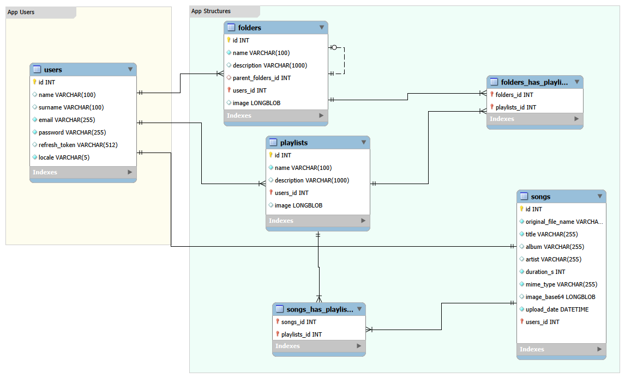
3.1 Datubāzes struktūra un apraksts
5.attēls Datubāzes entītiju relāciju diagramma (ERD)
- tabula
Tabulas “users” (Lietotāji) datu struktūra
Nr. | Lauciņa nosaukums | Lauciņa apraksts
1. | Id | Primārā atslēga
2. | name | Lietotāja vārds
3. | surname | Lietotāja uzvārds
4. | email | Lietotāja e-pasta adrese
5. | password | Lietotāja parole mājaslapas kontam
6. | refresh_token | Lietotāja aktīvais autorizācijas JWT žetons
7. | locale | Lietotāja izvēlētā sistēmas valoda

- tabula
Tabulas “songs” (Dziesmas) datu struktūra
Nr. | Lauciņa nosaukums | Lauciņa apraksts
1. | id | Primārā atslēga
2. | original_file_name | Faila nosaukums kurš tika reģistrēts augšuplādes brīdī
3. | title | Audio faila nosaukums
4. | album | Audio albums
5. | artist | Audio autors
6. | duration_s | Audio faila ilgums sekundēs
7. | mime_type | Augšuplādētā faila tips
8. | image_base64 | Faila piešķirtais attēls base64 formātā
9. | upload_date | Datums kurā fails tika augšuplādēts
10. | users_id | Ārējā atslēgā; Norāda uz piederošo lietotāju

- tabula
Tabulas “playlists” (Atskaņošanas saraksti) datu struktūra
Nr. | Lauciņa nosaukums | Lauciņa apraksts
1. | id | Primārā atslēga
2. | name | Saraksta nosaukums
3. | description | Saraksta apraksts
4. | users_id | Ārējā atslēgā; Norāda uz piederošo lietotāju
5. | image | Saraksta attēls base64 formātā

- tabula
Tabulas “folders” (Mapes) datu struktūra
Nr. | Lauciņa nosaukums | Lauciņa apraksts
1. | id | Primārā atslēga
2. | name | Saraksta nosaukums
3. | description | Saraksta apraksts
4. | users_id | Ārējā atslēgā; Norāda uz piederošo lietotāju
5. | parent_folders_id | Ārējā atslēgā; Norāda uz vecāka mapi, tas ir kurā mapē šī mape atrodas
6. | image | Mapes attēls base64 formātā

- tabula
Tabulas “songs_has_playlists” datu struktūra
Nr. | Lauciņa nosaukums | Lauciņa apraksts
1. | songs_id | Ārējā atslēgā; Norāda uz saistīto audio failu
2. | playlists_id | Ārējā atslēgā; Norāda uz saistīto atskaņošanas saraksu

- tabula
Tabulas “folders_has_playlists” datu struktūra
Nr. | Lauciņa nosaukums | Lauciņa apraksts
1. | playlists_id | Ārējā atslēgā; Norāda uz saistīto atskaņošanas saraksu
2. | folders_id | Ārējā atslēgā; Norāda uz saistīto mapi

4 Saskarnes apraksts

4.1. Saskarnes modelis
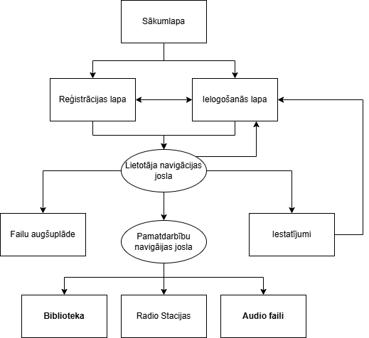
6.attēls Kopīgā saskarnes shēma

4.2. Saskarnes entītiju apraksts
No jebkuras apakš lapas ir iespējams aiziet uz augšējo lapu, atbilstoši no kuras sadaļas ir iepriekš nākts, izņemot autorizācijas un reģistrācijas lapas, kad lietotājs ir ielogojies.

4.2.1. Sākumlapa
Lapā ir redzams pogas kur viena noved pie ielogošanās lapas un otra uz reģistrācijas lapu.

4.2.2. Reģistrācijas lapa
Lapā ir pieejama forma priekš profilu izveidošanas. No šīs lapas var aiziet uz autorizācijas lapu.

4.2.3. Ielogošanās lapa
Lapā ir pieejama forma priekš autorizēšanās. No šīs lapas var aiziet uz reģistrācijas lapu, kā arī uz bibliotēkas lapu autorizējoties.

4.2.4. Bibliotēkas lapa
Lapā ir pieejami visas zemākā līmeņa mapes un atskaņošanas saraksti, atverot mapes tiks rādīts mapes saturs kas var būt citas mapes un atskaņošanas saraksti. Šeit ir pieejamas atskaņošanas saraksta un mapes izveidošanas pogas. Atverot atskaņošanas sarakstu tiks parādīti visi audio faili tabulā kas ir saistīti ar atvērto atskaņošanas sarakstu.

4.2.6. Radio staciju ekrāns
Lapā ir redzams saraksts ar visam pieejamām radio stacijām, veicot klikšķi uz radio staciju tiek atskaņots radio stacijas šī brīža audio saturs.

4.2.7. Visu audio failu lapa
Lapā ir pieejams saraksts ar visiem augšuplādētiem failiem, šeit var dzēst failus no datubāzes, veikt failu informācijas maiņu un pievienot failus atskaņošanas sarakstiem.

4.2.8. Iestatījumu lapa
Šeit ir pieejams lietotāja informācijas maiņas lauki, lietotnes izskata maiņas izvēles lauks un valodas maiņas lauks.

